АКТ
визуального осмотра земельного участка

Дата осмотра 22 октября 2020 года
Время осмотра 11-00
по адресу: Оренбургский район с.Подгородняя Покровка ул.Переволоцкая участок №31
Лица, проводившие осмотр:
Ломакин Андрей Владимирович - ведущий специалист администрации МО Подгородне-Покровский сельсовет;
Ахмерова Ольга Геннадьевна – ведущий специалист администрации МО Подгородне-Покровский сельсовет;

На основании заявления Чимкаевой М.А. собственника земельного участка (№323 от 20.10.2020) о выдаче разрешения на отклонение от предельных параметров разрешенного строительства на земельном участке расположенному по адресу: Оренбургская область, Оренбургский район, с/с Подгородне-Покровский, с.Подгородняя Покровка, ул.Переволоцкая, участок №31 площадь 1483 кв.м., вид разрешенного использования: для размещения малоэтажной жилой застройки (двухквартирный жилой дом) путем уменьшения расстояния от границы земельного участка до объекта недвижимости - жилой дом со стороны улицы Переволоцкая с 5,0 метров до 3,0 метров; до объекта недвижимости – жилой дом для строительства гаражей, являющихся частью дома с 5,0 метров до 0,0 метров; вид разрешенного использования установить «блокированная жилая застройка» код 2.3. сотрудники выехали на место нахождения земельного участка. Осмотр проводился в дневное время, при естественном освещении.
При визуальном осмотре выявлено, что на земельном участке строения – объект незавершенного строительства, двухэтажный дом с пристроенным гаражом, расположенных в границах указанных в прилагаемой схеме.
Акт составлен в 1 экземпляре для приобщения к делу по публичным слушаниям назначенным на 17.11.2020 с 15-00.
Прилагаются 3 фотографии на 2 листах.
Подписи лиц, проводивших осмотр:

Ломакин А.В. ____________________

Ахмерова О.Г. __________________

Приложение к акту осмотра от 22.10.2020 – участок №31 ул.Переволоцкая с.Подгородняя Покровка

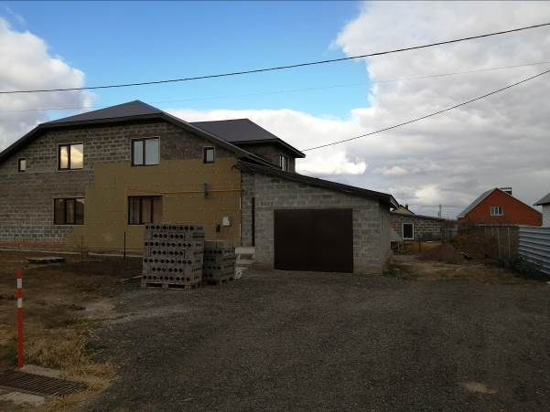

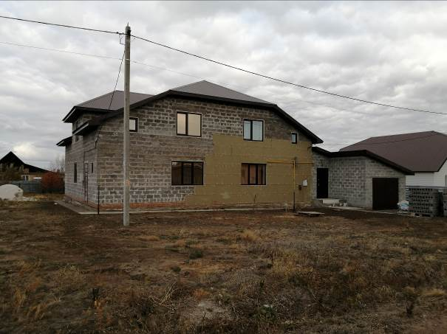

Приложение к акту осмотра от 22.10.2020 – участок №31 ул.Переволоцкая с.Подгородняя Покровка

